ПРИЛОЖЕНИЕ 8

ПЛЕТЕНИЕ НА ЛЕСКЕ: СУМОЧКИ ДЛЯ ТЕЛЕФОНА

Сумочки
Источник: http://static.biserok.org/wp-content/uploads/2010/03/shema-chehol-iz-bisera-5.jpg
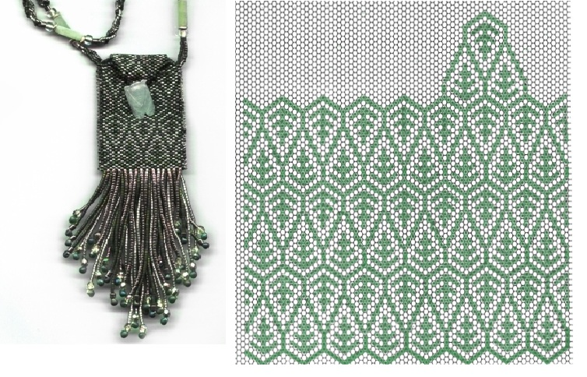

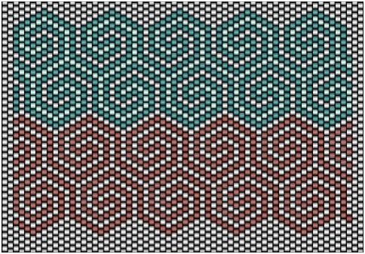
Чехол из бисера плетется плотной техникой плетения «мозаика». Для первого чехла в зеленых листочках вам понадобится 2 цвета бисера и бусинки для подвесок. Подвески пришиваются в два ряда удлиняясь к центру и укорачиваясь к краям.
Для второго варианта сумочки из бисера возьмите три цвета бисера, плетите той же техникой «мозаика» и украсите нижнюю часть чехла для мобильного телефона двумя рядами подвесок.
Застежкой может служить полудрагоценный камень, крупная бусина или пуговица.
Шнурок сплетите как вам будет удобно любым способом.
Источник: http://biserok.org/chexly-dlya-mobilnyx-telefonov/
